2021年台灣印染新產品/新技術推廣商洽交流媒合會

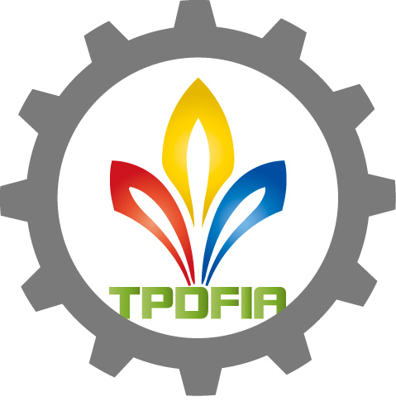

國內重量級印染趨勢暨技術推廣交流媒合平台，您不可錯過的紡織盛事！
有鑑於我紡織業面臨全球競爭日益激烈的經營環境，需要透過上中下游分工合作、各盡其力，以逆勢突圍，開闢新局。而「創新‧永續」是企業保持競爭力的重要因素，愈是艱困時期，愈是需要可供同業相互砌磋、深度交流的平台，藉以促進合作、優勢互補，開創新市場商機。為此，棉布印染整理公會於2010年首開先河，連續舉辦八年「台灣印染新產品/新技術推廣商洽交流媒合會」，受到廣大好評。
今年度因應疫情挑戰，為協助我紡織業者持續拓展商機，本會再度隆重舉辦媒合會，為業界搭建平台，精心規劃「專題研討會」、「優質廠商聯合技術發表」及「商洽交流」三大活動。本屆媒合會重磅出擊，於「專題研討會」特別邀請到中華經濟研究院區域發展研究中心楊書菲副主任親臨分享「臺灣加入CPTPP對紡織業的影響與因應」；在「優質廠商聯合技術發表」擴大匯聚國內立祥實業、大鐘印染、潤泰全球、強盛染整、棉品實業等優質廠商，同時於現場展示各項最新技術及產品；以及規劃充裕的「商洽交流」時間，助您輕鬆找到優質合作夥伴並掌握紡織品創新印染趨勢暨技術及產品！
- 指導單位：經濟部國際貿易局
- 主辦單位：棉布印染整理公會 執行單位：紡拓會
- 舉辦時間：110年11月23日(二)下午 13:00~17:30
- 舉辦地點：紡拓大樓17樓第一會議室(台北市愛國東路22號17樓，搭乘捷運者請由中正紀念堂4、5號出口；開車者請至中正紀念堂地下停車場停車。)
- 費 用：免費參加，採實名制預約報名方式，名額80名(依疫情指揮中心規定)，額滿即止，敬請11月15日(一)前報名，以免向隅。參加人員入場請自備口罩，現場不提供口罩。參與本活動請配合相關防疫措施。
- 適合對象：貿易商、品牌商暨代理商、布料製造商、設計師、成衣服飾、寢具等
- 說明事項：本活動現場展示樣品，僅供與會者參考，其智財權屬原委託製造者所有。
- 活動議程：
時 間 | 議 程 |  | 講 者
13:00~13:30 | 報 到 及 領 取 資 料
13:30~13:35 | 主辦單位致詞 | 棉布印染整理公會 理事長
13:35~14:25 | 專題研討會 –  「臺灣加入CPTPP對紡織業的影響與因應」 | 中華經濟研究院區域發展研究中心楊書菲副主任
14:25~14:40 | 茶 歇 時 間
14:40~16:40 | 優質廠商聯合技術發表(依筆畫排列)(陸續增加中)  大鐘印染：數位印花、染紗、梭織布染色、印花、加工  友鵬公司：聚酯長、短纖維染色整理  立祥實業：尼龍加工本白紗、色紗、特多龍高彈色紗  台灣德司達：紡織用染料與助劑、紡織技術服務。  志福企業：Hipile、長毛絨布、仿羊毛絨、純羊毛織出長絨毛或短毛絨布  泳鋐工業：梭織、針織布染色、整理、加工  啟旭印刷：各種材質之客製化商標  強盛染整：長短纖梭織布染色、整理、加工  棉品實業：圓編針織布  詠譯實業：點貼貼合加工  瑋霖公司：織、染、印、整理  僑福印染：熱昇華印花  毓達實業：平織四面彈、緯彈、瑜珈運動高彈力布  豐泰興業：永續環保布料、鞋材、箱包面料、醫用面料、阻燃/防水面料等  潤泰全球：平織、針織相關面料
16:40~ | 商洽交流

請至https://reurl.cc/Krdmrp 上報名，或填妥下表傳真報名(FAX：02-2322-3522)。
洽詢專線：棉布印染整理公會(02)2321-1095~7簡小姐/羅小姐;紡拓會(02)2321-7251#2356林先生
2021年「台灣印染新產品/新技術推廣商洽交流媒合會」~附表資料務請完整填寫~
公司名稱 |  |  | 電話： |  | 傳真：
公司型態 | □布廠□貿易商□成衣服飾□內衣/寢具等聯盟□其他 (請勾選，勾選其他，請說明)
參加者(1) | 姓名： | 職稱： |  | E-mail：
參加者(2) | 姓名： | 職稱： |  | E-mail：
請略述針對本次活動希望瞭解的問題：
紡拓會承辦棉布印染整理公會辦理2021年「台灣印染新產品/新技術商洽交流媒合會」活動，須請您填寫報名資料，並製作本活動通訊錄，依個人資料保護法規定，紡拓會於運作期間內將依法蒐集、處理及利用您所提供得直接或間接識別個人資料(應用區域為全球)，該資料於本表單處理結束後轉入紡拓會資料庫受妥善維護。您可就該個人資料，行使下列權利：查詢或請求閱覽；請求製給複製本；請求補充或更正；請求停止蒐集、處理或利用；請求刪除。如您欲行使上述權利，請來電洽詢(02) 2341-7251轉2356分機。如您詳閱並瞭解本聲明書內容後，仍願意報名，則視同您同意紡拓會蒐集、處理及利用您的個人資料。

